浙大宁波理工学院实验报告

姓名 洪涛 学号 3200442010 学院信息科学与工程学院
专业 电子信息 班级 电信专升本201班 课程信号处理
实验时间 2021-5-19 实验地点 Sl405 指导教师 王一刚

实验二
实验目的：
通过编写基本程序，实现信号的显示。

实验内容：
使用python创建sin（x）函数与sin（8/3πx）的波形进行对比。
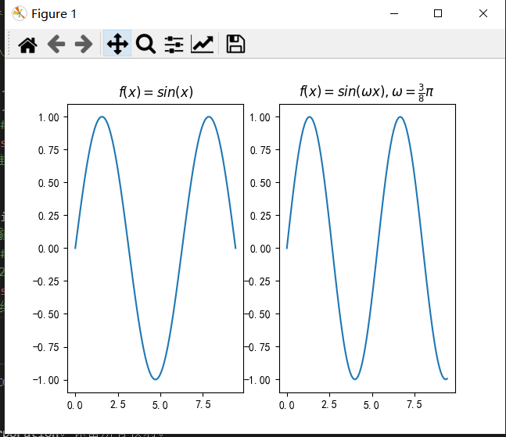
实验结果：
